

PRVA KORIZMENA NEDJELJA

***Prvo čitanje:*** *Pnz 26, 4-10*

***Drugo čitanje:*** *Rim 10, 8-13*

***Evanđelje***: Lk 4, 1-13

***Zborna molitva:***

Svemogući Bože, udijeli da godišnjom proslavom korizme  
napredujemo u spoznaji Isusa Krista i u životu slijedimo njegov primjer. Koji s tobom

***Ulazna pjesma:***

*Zazvat će me a ja ću ga uslišiti,  
spasit ću ga i proslaviti,  
nasitit ću ga danima mnogim.*

*(Ps 91, 15-16)*

***Pričesna pjesma:***

Ne živi čovjek samo o kruhu,  
nego o svakoj riječi što izlazi iz Božjih usta. (Mt 4, 4)

Župe svetog Ivana Krstitelja – Rečica

Br. 577. god. XII. 03. ožujka 2019.

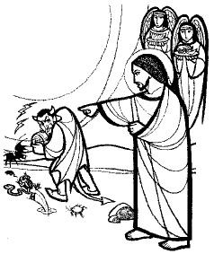

*U ono vrijeme: Isus se, pun Duha Svetoga, vratio s Jordana i Duh ga četrdeset dana vodio pustinjom, gdje ga je iskušavao đavao. Tih dana nije ništa jeo, te kad oni istekoše, ogladnje. A đavao mu reče: »Ako si Sin Božji, reci ovom kamenu da postane kruhom.«*

*Isus mu odgovori: »Pisano je: ‘Ne živi čovjek samo o kruhu’.«*

*I povede ga đavao na visoko, pokaza mu odjednom sva kraljevstva zemlje i reče mu: »Tebi ću dati svu ovu vlast i slavu njihovu jer meni je dana i komu hoću, dajem je. Ako se dakle pokloniš preda mnom, sve je tvoje.« Isus mu odgovori: »Pisano je: ’Klanjaj se Gospodinu, Bogu svomu, i njemu jedinomu služi!’« Povede ga u Jeruzalem i postavi na vrh Hrama i reče mu: »Ako si Sin Božji,*

*baci se odavde dolje! Ta pisano je: ’Anđelima će svojim zapovjediti za tebe da te čuvaju.’ I: ’Na rukama će te nositi da se gdje nogom ne spotakneš o kamen.’«*

*Odgovori mu Isus: »Rečeno je: Ne iskušavaj Gospodina, Boga svojega!«*

*Pošto iscrpi sve kušnje, đavao se udalji od njega do druge prilike.*

*Riječ Gospodnja.*

Na rukama će te nositi

Nitko ne živi bez kušnja, i one su mnogostruke, tako da nijedan dan ne prođe bez njih. Svi mi možemo popisati listu kušnja koje nam najviše zadaju muke. Teško  je zamijetiti skrivene kušnje, i njih kao kušnje raskrinkati.

Ono što čudi jest, da nitko ne može umaknuti kušnji. Zašto Bog to dopušta?  Zašto smo mi iz tako ugroženog materijala? To je cijena slobode. Kušnje ima samo tamo gdje ima slobode, njoj popustiti, ili joj se suprotstaviti. Životinje u tom smislu ne poznaju nikakvu kušnju. Prijateljstvo se pokazuje i dokazuje u vjernosti, a vjernost znači, ne popustiti mnogim kušnjama.

Isus je ostao vjeran. To je smisao njegove kušnje kroz četrdeset dana  u pustinji. Isus je bio nama u svemu jednak, također i u kušnjama. Samo je on za razliku od nas, izdržao kušnju. Koje su to bile kušnje-iskušenja?

Ipak je Isus bio čitav čovjek.  Nakon dugog strogog posta ogladnio je. Ali on zna da "čovjek ne živi samo od kruha". Radikalne kušnje leže dublje: povećati zemaljsku moć, od nje očekivati svako spasenje. To je kušnja, steći moć nad drugima, umjesto da im se služi, kao što je to Isusov nalog.

Najdublja kušnja je treća: "Ako si Sin Božji…" Budi samostalan! Što će ti Bog? Uzmi sve u svoje ruke! Budi svoj Bog, a ne dijete Božje! Nije li korizmeno vrijeme prigoda da točno pogledamo gdje leže moje kušnje – i kako mi Isus pomaže da ih pobijedim?

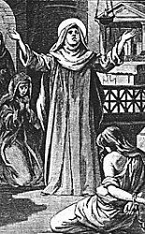**Sveta Eufrazija** (Eupraxia) iz Carigrada, egipatska redovnica i čudotvorka. Rodila se 380. u Carigradu kao senatorska kći jedinica, rodbinski povezana s carem Teodozijem. U djetinjstvu je ostala bez oca Antigona, čovjeka plemenita srca i prijatelja siromaha. Car je ruku petogodišnje djevojčice obećao sinu jednog senatora. Njezina majka, također Eufrazija, otišla je s kćerkom u Egipat, gdje je posjedovala velika imanja, a htjela je posjetiti i tamošnje samostane, crkve i relikvije svetih mučenika. U jednom od ženskih samostana u Donjoj Tebaidi, sedmogodišnja Eufrazija dobila je u ruke Kristovu sliku, pobožno je poljubila i od toga trenutka posvetila život Kristu Gospodinu.

Svoje bogatstvo podijelila je crkvama i siromasima, a jedan dio namijenila oslobađanju robova i podmirenju dugova nevoljnih dužnika. Zbog te velikodušnosti Svevišnji joj je udijelio dar čudesa, liječenja gluhih i nijemih osoba te ozdravljivanja opsjednutih duša. Iznurena strogim postom i pokorom, ustrajnim molitvama i napornim tjelesnim radom, omiljena kod sestara i mnogih vjernika, preminula je s 30 godina u Tebaidi (gornji Egipat), na današnji dan, 13. ožujka 410.

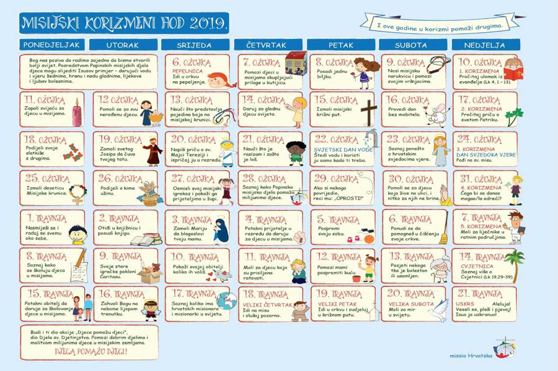

U liturgijskoj godini korizmeno razdoblje traje od Pepelnice do Velikoga četvrtka, to jest Mise večere Gospodnje kojom započinje Vazmeno trodnevlje, što potvrđuju Opće uredbe o liturgijskoj godini i kalendaru (br. 28), te Direktorij o pučkoj pobožnosti i liturgiji (br. 127.) U korizmeno vrijeme dakle spadaju i korizmene nedjelje, stoga ona ukupno broji 44 dana. Zanimljivo, u vrijeme posljednje obnove kalendara (1969. god.) liturgičari su htjeli dokinuti Čistu srijedu, pa bi tako korizma, kao što je to bilu o početcima, počinjala na Prvu korizmenu nedjelju i doista trajala 40 dana, no na izričitu želju pape Pavla VI. Čistu srijedu nije se diralo. Broj 40 stoga treba tumačiti simbolički, a ne doslovno. Iako korizma završava na Veliki četvrtak, to ne znači kako prestaje i vrijeme vrijeme pokore, posta i sabranosti budući da Vazmeno trodnevlje predstavlja sjajni vrhunac čitave liturgijske godine(ONLGK 18).

Spomenimo kako se četrdesetdnevna priprava za svetkovinu Uskrsa temelji na biblijskoj tipologiji:

• 40 dana trajao je opći potop (Post 7,14)

• 40 dana Mojsije je boravio na brdu Sinaj (Izl 24,18)

• 40 godina su Izraelci lutali pustinjom (Još 3,4)

• 40 dana išao je Ilija prema brdu Horebu (1 Kr 19,8)

• 40 dana vrijeme je u kojemu se Niniva trebala obratiti (Jona 3,4)

• 40 dana Isus je proveo u pustinji (Mk 1,13; Mt 4,2; Lk 4,1)

• 40 dana nakon uskrsnuća Isus je uzašao na nebo (Dj 1,6-11)

Korizma broji šest korizmenih nedjelja, a u liturgijskoj tradiciji hrvatskog naroda svaka korizmena nedjelja ima svoje ime: 1. Čista – jer dolazi odmah iza Čiste srijede (Pepelnice). 2. Pačista – ili pračista, odnosno još čišća od prve koja se naziva Čista 3. Bezimena – jer joj se nije davalo ime iz poštovanja prema korizmi, prema muci Isusovoj 4. Sredoposna – jer je na polovici korizmenog posta. 5. Gluha – jer se te nedjelje pjevalo bez pratnje orgulja, pokrivale bi se slike i kipovi u crkvi, zastirali bi se križevi kako bi crkveni prostor izgledao što jednostavnije, a sve poradi veličine svetih dana koji se bliže: muke, smrti i uskrsnuća Gospodinova. 6. Cvjetnica ili Cvjetna nedjelja – liturgija Cvjetnice obilježena je čitanjem ili pjevanjem muke, a naziv je dobila zbog procesije s grančicama u spomen na Isusov ulazak u Jeruzalem, kada ga je puk dočekao poklicima Hosana Davidovu Sinu, blagoslovljen koji dolazi u ime Gospodnje. U sveopćoj Crkvi, Četvrta korizmena nedjelja zove se Laetare – Veseli se!, prema riječima ulazne pjesme iz Knjige proroka Izaije: Veseli se, Jeruzaleme, kličite zbog njega svi koji ga ljubite! Radujte se, radujte s njime, svi koji ste nad njim tugovali! Nadojite se i nasitite na dojkama utjehe njegove. (Iz 66,10-11) Ova nedjelja tako predstavlja radosni predah u korizmenoj pokori.

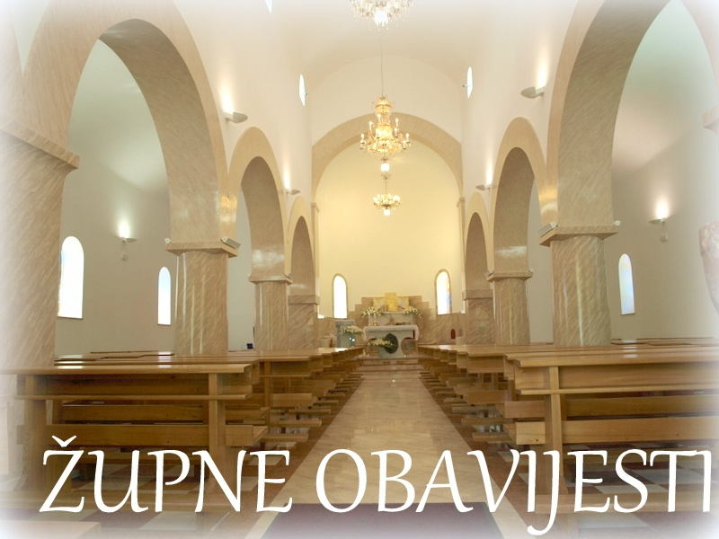

|  |  |  |
| --- | --- | --- |
| Ponedjeljak,  11. ožujka |  | Firman |
| Utorak,  12.ožujka | 17,30 | Bernard  ZAMRŠJE: KRIŽNI PUT |
| Srijeda,  13.ožujka |  | Eufrazija |
| Četvrtak  14.ožujka |  | Matilda |
| Petak  15.ožujka | 18,00 | Longin  + Josip, Jela Haluga (god);+Andrija,Ivan,Nada Vušir |
| Subota,  16.ožujka | 18,00 | Hilarijež  + Janko, Marica Joha; + Mara Kušić |
| **Nedjelja,**  17.ožujka | 9,00  11,00 | **2.KORIZMENA NEDJELJA - PAČISTA**  + OBITELJ Bogovićak; na jednu nakanu; + Ljubica Blažina; + Marija, Dragutin Šimunić; + Nikola Kralj i ob.; + obitelj Bartolac, Prstec; + Mato, Marija Glavinić; + Ivan Žunac (god)  POLDANJICA – PRO POPULO |

* **Križni put**: utorkom u 17,30 u Zamršju. Petkom i nedjeljom u župnoj crkvi u 18,00 sati
* **Karlovački križni put** kroz Kozjaču 16. ožujka s početkom u 9,00 sati ispred župne crkve na Švarči, završetak u popodnevnim satima kod Gospe Snježne na Dubovcu.
* **Velika devetnica sv. Josipu** u Nacionalnom svetištu na Dubovcu. Ove srijede pobožnost predvodi naša župa. Pobožnost počinje u 17,30, molitva krunice i litanija sv. Josipu u 1,45 , sveta misa u 18,30 pod kojom pjeva naš zbor mladih Charisma.
* **Inicijativa 40 dana za život** organizira svaki dan od 6. Ožujka do 14. Trqavnja molitvu ispred opće bolnice u Karlovcu od 9,00 do 21,00 sat
* **Župni vjeronauk** prema rasporedu.
* **Priprema za prvu pričest i firmu** uključuje vjeronauk u školi, redovitu župnu katehezu i nedjeljnu i blagdansku misu.
* **17. ožujka** u našu župu dolaze članovi Terapeutske zajednice

**Pastoralni listić**: Tjedni prilog Zvona svetog Ivana Krstitelja. Izdaje: Župa svetog Ivana Krstitelja Rečica, Rečica 47. 47203 Rečica. <http://zupa-svik-recica.hr/> Glavni i odgovorni urednik: Lovro Zaplatić, župnik .Tel 047 713 002 /0992441234 e-mail : zupa.recica@zg-nadbiskupija.hr . Izlazi u 150 primjeraka.